**แอพพลิเคชัน ต้นไม้ตามราศีเกิด หรือ Horo Tree Application**

**จัดทำโดย**

**นางสาวนันทวรรณ ชมบุญมี รหัสนักศึกษา 07590507**

**เสนอ**

**อาจารย์พร้อมเลิศ หล่อวิจิตร**

**รายงานฉบับนี้เป็นส่วนหนึ่งของวิชาเรื่องคัดเฉพาะทางวิศวกรรมซอฟแวร์และ วิทยบริการ 2 (Android Studio) ภาควิชาคอมพิวเตอร์ คณะวิทยาศาสตร์ มหาวิทยาลัยศิลปากร วิทยาเขตพระราชวังสนามจันทร์**

**ภาคการเรียนที่ 1 ปีการศึกษา 2562**

**คำนำ**

รายงานนี้จัดทำขึ้นเพื่อเป็นส่วนหนึ่งของวิชาเรื่องคัดเฉพาะทางวิศวกรรมซอฟแวร์และวิทบริการ2 (Android Studio) เพื่อให้ได้ศึกษาหาความรู้ในเรื่องการพัฒนาแอพพลิเคชันด้วย Android Studio และได้ศึกษาอย่างเข้าใจเพื่อเป็นประโยชน์กับการเรียนและการนำไปประยุกต์ใช้ในอนาคต

ผู้จัดทำหวังว่ารายงานเล่มนี้จะเป็นประโยชน์กับผู้อ่านหรือนักเรียน นักศึกษาที่กำลังหาข้อมูลเรื่องนี้อยู่ หากมีข้อแนะนำหรือข้อผิดพลาดประการใด ผู้จัดขอน้อมรับไว้และขออภัยมา ณ ที่นี้ด้วย

นางสาวนันทวรรณ ชมบุญมี

วันที่ 29 ตุลาคม 2562

**สารบัญ**

**เรื่อง หน้า**

**แอพพลิเคชัน ต้นไม้ตามราศีเกิด**

**ชื่อแอพพลิเคชันภาษาไทย** : ต้นไม้ตามราศีเกิด

**ชื่อแอพพลิเคชันภาษาอังกฤษ** : Horo Tree

**ที่มาของแอพพลิเคชัน**

ในปัจจุบันผู้คนต่างสนใจเรื่องของการดูดวงหรือความรู้ทางโหราศาสตร์เป็นจำนวนมากไม่ว่าจะเป็นการดูดวงประจำวัน การเสี่ยงเซียมซี การใส่เสื้อผ้าสีมงคลเป็นต้น ซึ่งความเชื่อเหล่านี้ส่งผลให้เกิดไลน์ดูดวง เว็บดูดวงต่าง ๆหรือแม้กระทั่งการเสี่ยงเซียมซีออนไลน์ ผู้จัดทำจึงคิดว่าเรื่องของโหราศาสตร์เป็นเรื่องที่ใกล้ตัวพอสมควร จึงจัดทำแอพพลิเคชั่นต้นไม้ตามราศีเกิดขึ้นมา โดยมุ่งเน้นที่จะให้ความรู้เรื่องการเลือกต้นไม้ตามราศีเกิดของผู้ใช้งานแอพพลิเคชัน

**วัตถุประสงค์ของแอพพลิเคชัน**

เพื่อให้คำแนะนำการเลือกต้นไม้ตามราศีต่าง ๆได้

**ความสามารถของแอพพลิเคชัน**

1. ให้คำแนะนำการเลือกต้นไม้ตามราศีต่าง ๆ
2. สามารถตรวจสอบว่าเกิดราศีใดและบอกถึงนิสัยพื้นฐานของราศีนั้น ๆ
3. สามารถบันทึกรายการต้นไม้ที่ชื่นชอบที่แนะนำจากในแอพพลิเคชันหรือเพิ่มต้นไม้ที่ชื่นชอบที่เพิ่มด้วยตนเองได้

**ส่วนติดต่อผู้ใช้ (หน้าจอ) ต่าง ๆบนแอพพลิเคชัน**

* หน้าการเริ่มต้นเข้าสู่ Horo Tree Application (หน้า Splash)

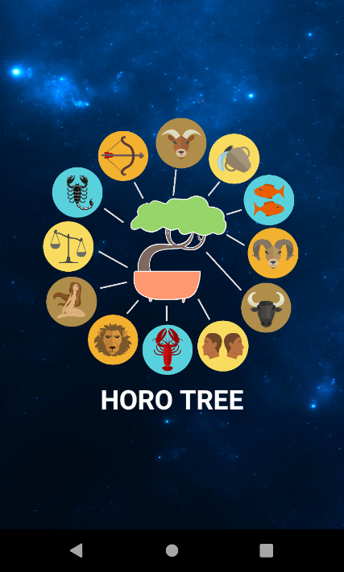

* หน้าเริ่มต้นหลัก

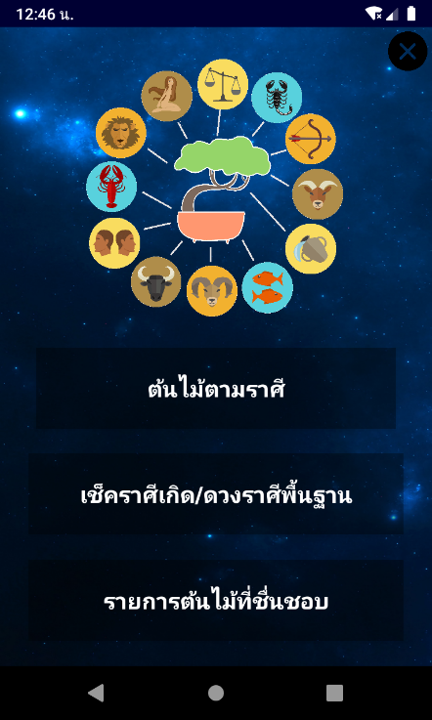

* หน้าแสดงรายการราศีที่ต้องการทราบรายละเอียดเกี่ยวกับต้นไม้ตามราศีนั้น ๆ

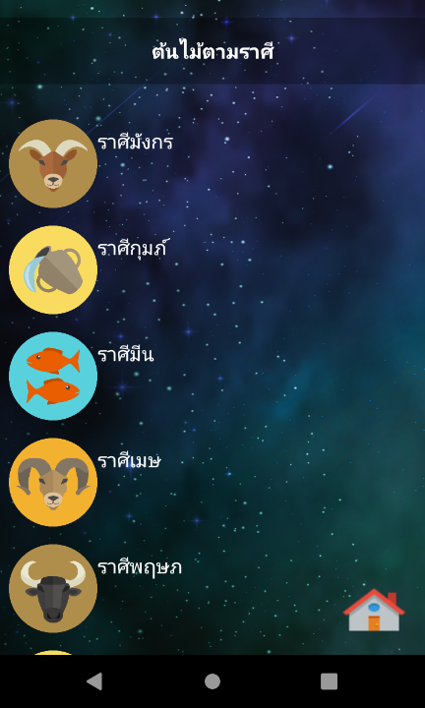

* หน้าแสดงรายละเอียดเกี่ยวกับต้นไม้ตามราศีที่เลือก

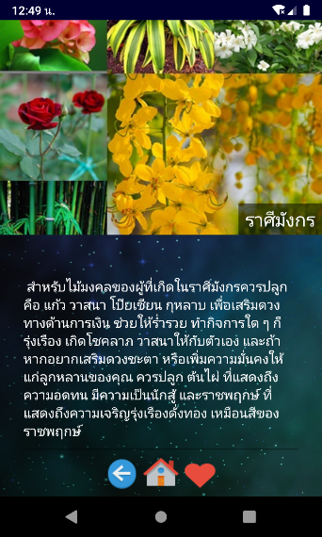 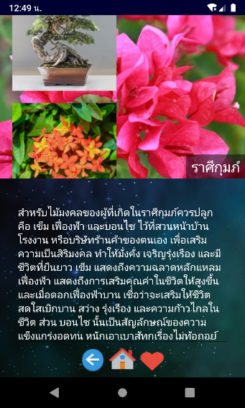 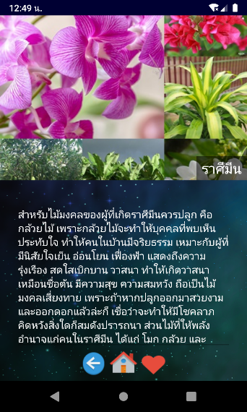

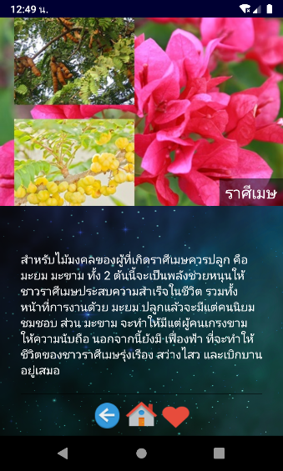 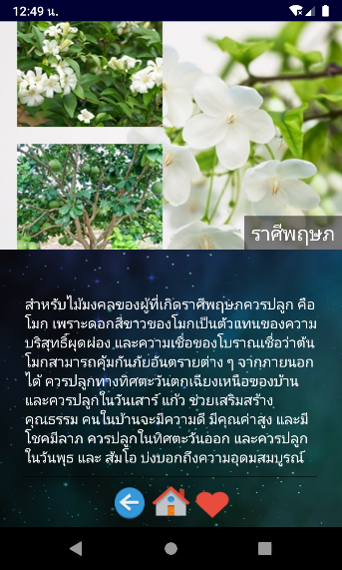 

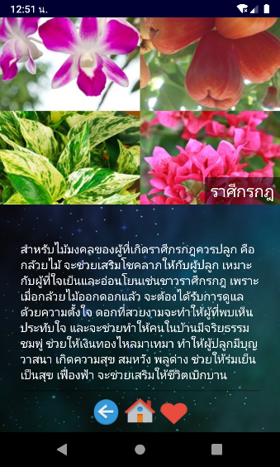 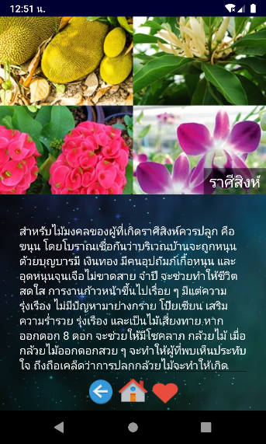 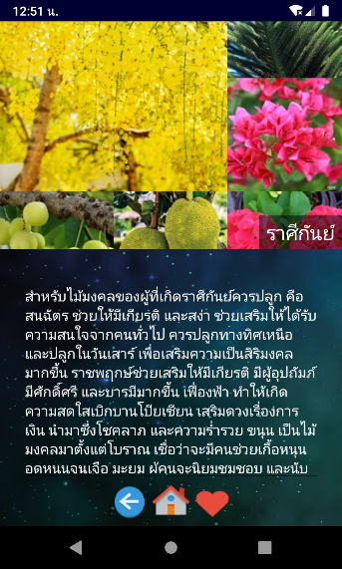

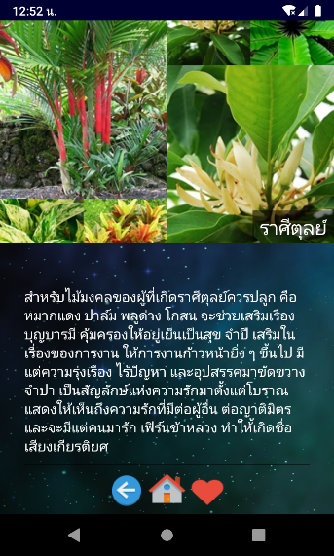 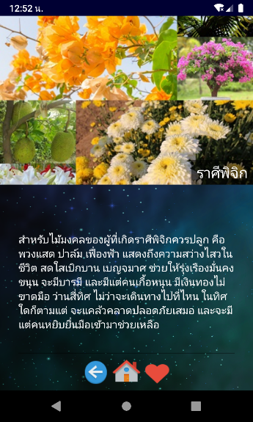 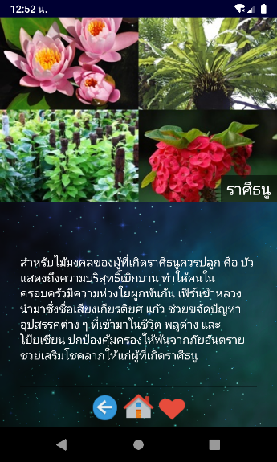

* หน้าแสดงรายการต้นไม้ที่มีอยู่ในแอพพลิเคชัน

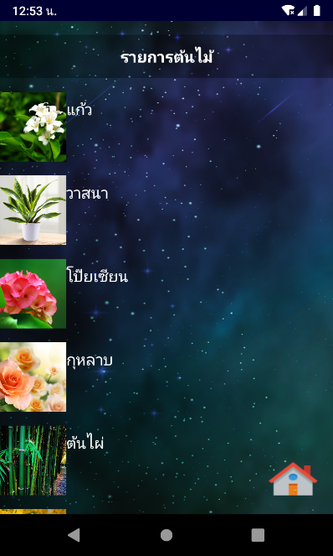

* หน้าแสดงรายละเอียด (รูปภาพ) ของต้นไม้ที่เลือก (ตัวอย่าง)

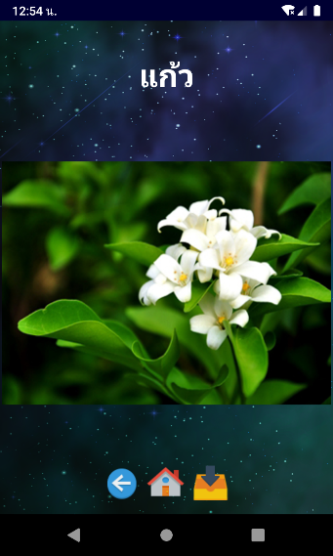 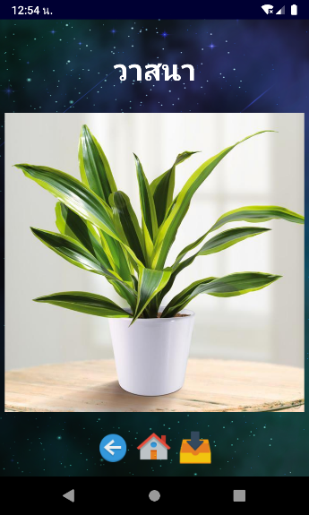 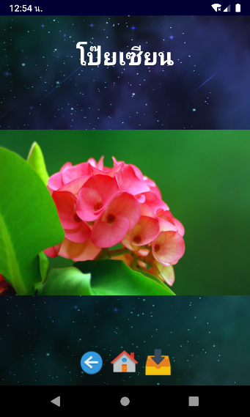

* หน้าการคำนวณราศีเกิด

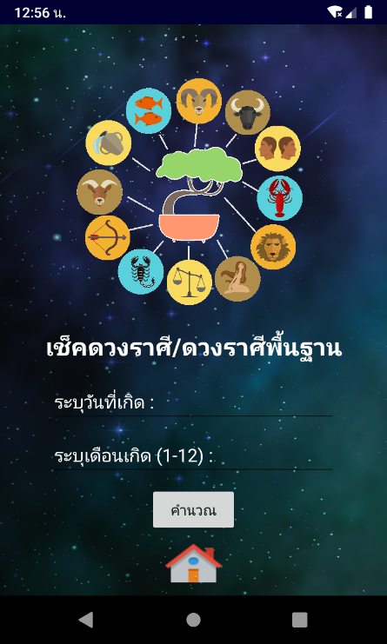 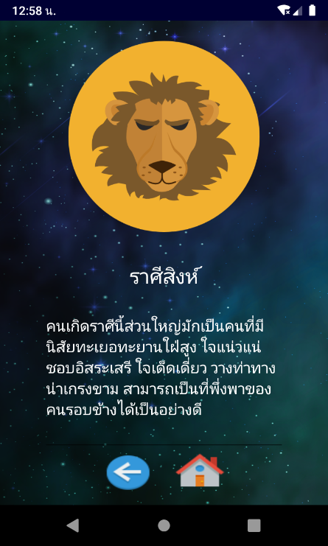

* หน้าแสดงรายการต้นไม้ที่ชื่นชอบ

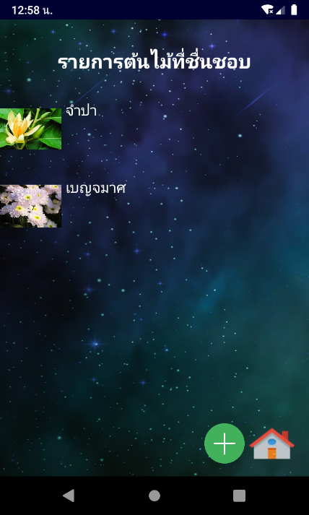

* หน้าแสดงรายละเอียดต้นไม้ที่ชื่นชอบ

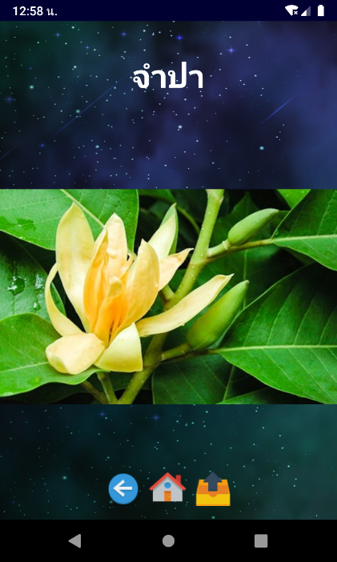

* หน้าในส่วนของการเพิ่มต้นไม้ที่ชื่นชอบจากตัวผู้ใช้เอง

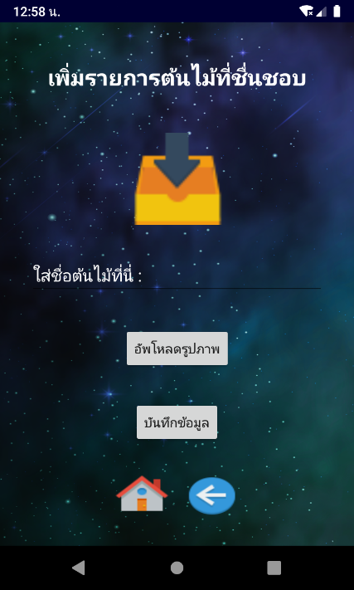

**วิธีการใช้งานแอพพลิเคชัน**

1. เมื่อเข้าสู่หน้าหลักของแอพพลิเคชัน ให้ทำการคลิกเลือกเมนูที่ต้องการใช้งาน
2. ถ้าเลือกเมนูต้นไม้ตามราศี แอพพลิเคชันจะแสดงรายการราศีต่าง ๆ และทำการเลือกราศีที่ต้องการ
3. แอพพลิเคชันแสดงรายละเอียดเกี่ยวกับต้นไม้ในราศีนั้น ๆ โดยที่สามารถแสดงรายการต้นไม้ในแอพพลิเคชันได้โดยเลือกปุ่มรูปหัวใจ

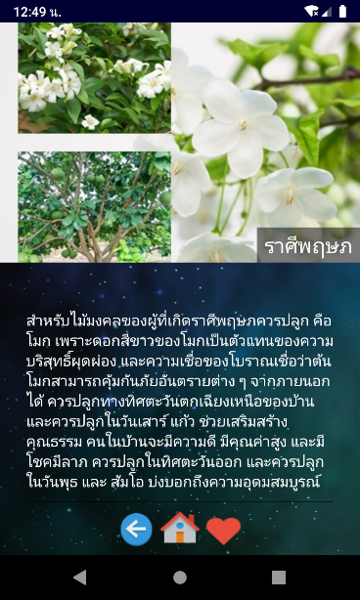

1. แอพพลิเคชันจะแสดงรายการต้นไม้ที่มีอยู่ในแอพพลิเคชัน ถ้าต้องการดูรูปภาพต้นไม้นั้น ๆ ในขนาดที่ใหญ่ขึ้นให้เลือกที่ต้นไม้นั้น ๆ แอพพลิเคขันก็จะแสดงรูปต้นไม้ที่ใหญ่ขึ้นพร้อมกับชื่อของต้นไม้
2. สามารถบันทึกต้นไม้นั้น ๆ ลงในรายการต้นไม้ที่ชื่นชอบได้ โดยเลือกปุ่ม Save สีเหลือง

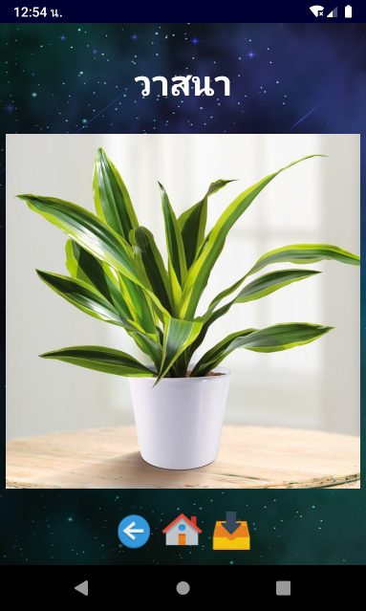

1. ถ้าผู้ใช้ต้องการคำนวณราศีที่ตนเองเกิด หรือราศีของผู้อื่นที่ผู้ใช้ต้องการทราบ ให้ทำการเลือกเมนูเช็คราศีเกิด/ดวงราศีพื้นฐาน จากนั้นกรอกวันที่และเดือนเกิดเพื่อทำการคำนวณ
2. ถ้าผู้ใช้ต้องการแสดงรายการต้นไม้ที่ตนเองชื่นชอบให้เลือกที่เมนูรายการต้นไม้ที่ชื่นชอบ แอพพลิเคชันจะแสดงรายการต้นไม้ที่บันทึกไว้ โดยสามารถเลือกรายการต้นไม้นั้น ๆ เพื่อแสดงรูปภาพที่ใหญ่ขึ้นและสามารถลบต้นไม้ออกจากรายการต้นไม้ที่ชื่นชอบได้ โดยเลือกปุ่ม Delete สีเหลือง

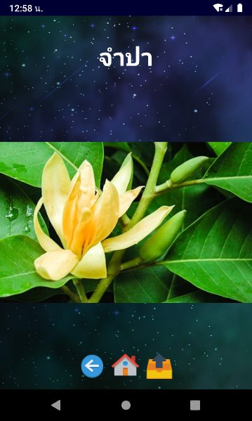

1. ผู้ใช้สามารถเพิ่มต้นไม้ที่ชื่นชอบโดยที่ต้นไม้นั้นไม่ได้แสดงอยู่ในรายการต้นไม้ในแอพพลิเคชันได้ โดยเลือกปุ่มบวกสีเขียว จากนั้นทำการใส่ชื่อต้นไม้ พร้อมอัพโหลดรูปภาพจากเครื่องลงสู่แอพพลิเคชัน (ในส่วนนี้ยังไม่ได้ทำการทดลองว่าสามารถโหลดเข้าสู่แอพพลิเคชันได้หรือไม่ เนื่องจากเครื่องจำลองใน Android Studio ไม่มีรูปภาพในเครื่องให้ทำการทดสอบ) ผู้ใช้สามารถใส่แค่ชื่อต้นไม้พร้อมกับบันทึกได้เลย โดยที่ไม่ต้องอัพโหลดรูปภาพได้ แอพพลิเคชันจะทำการใช้รูปภาพในตัวแอพพลิเคชันได้ แต่ผู้ใช้ไม่สามารถไม่ระบุชื่อต้นไม้แล้วบันทึกได้

**รายละเอียดเกี่ยวกับแอพพลิเคชัน**

**ฐานข้อมูลที่ใช้ :**

ตัวแอพพลิเคชันมีการใช้ฐานข้อมูล SQLiteOpenHelper ในการเก็บข้อมูลรายการต้นไม้ใน แอพพลิเคชัน และเก็บข้อมูลเกี่ยวกับต้นไม้ของแต่ละราศี

ตัวแอพพลิเคชันมีการใช้ฐานข้อมูลแบบ RoomDatabase ในการเก็บข้อมูลรายการต้นไม้ที่ชื่นชอบ

**รายละเอียดเกี่ยวกับแอพพลิเคชันอื่น ๆ :**

1. รองรับภาษาไทย
2. รองรับโทรศัพท์ android รุ่น Nexus4 API 28, Nexus5X API 29 X86 และ Nexus6 API 28 (เท่าที่ทำการทดสอบแอพพลิเคชัน)

**Link Github เพื่อดู Source code ทั้งหมด :**

**บรรณานุกรม**

พร้อมเลิศ หล่อวิจิตร. คู่มือเขียนแอพ Android ฉบับรวมโค้ดปรับปรุงใหม่. โปรวิชั่น, บจก. 2014.

ศุภชัย สมพานิช. คู่มือพัฒนาแอพพลิเคชันด้วย Android Studio ฉบับโปรแกรมเมอร์. บริษัท ไอดีซี พรีเมียร์ จำกัด. 2559.

Campus star.// (2015).// เกิดวันไหน อยู่ราศีอะไร | 12 ราศีมีอะไรบ้าง (ออนไลน์).// สืบค้นเมื่อ 26 ตุลาคม 2562./ จาก <https://lifestyle.campus-star.com/horoscope/2767.html>

Kapook.// 12 ต้นไม้มงคลตามราศี เสริมความโชคดีในชีวิต (ออนไลน์).// สืบค้นเมื่อวันที่ 24 ตุลาคม 2562./ จาก <https://home.kapook.com/view82095.html>

**ภาคผนวก**

รายการ package ใน package หลักของแอพพลิเคชันต้นไม้ตามราศี :

|  |  |  |
| --- | --- | --- |
| **ชื่อ package** | **Class ใน package** | **การใช้งาน** |
| 1. Adapter | * HoroListAdapter * RecyclerViewAdapter * RecyclerViewAdapter_FavoritesTree * RecyclerViewAdapter_TreeList * TreeListAdapter | จัดการในส่วนของ RecyclerView |
| 1. Auth | * Calculate_horo | โมเดลในการคำนวณราศีเกิด |
| 1. db | * tree_databaseHelper * tree_horo_databaseHelper | เก็บข้อมูลแบบ SQLiteOpenHelper |
| 1. model | * Favorites_Tree * horo * horo_tree * Tree | โมเดลในการเก็บข้อมูล ต่าง ๆ |
| 1. room_db | * AppDatabase * FavoriteDao (Interface) * FavoriteRepository | เก็บข้อมูลแบบ RoomDatabase |
| 1. Package หลัก (com.example.horo_tree) | * FavoritesActivity * FavoritesTreeDetail * HoroActivity * HoroDetail * horotreeActivity * HoroTreeDetail * InsertActivity * MainActivity * SplashActivity * TreeListActivity * TreeListDetail | จัดการส่วนของการทำงานในหน้าแอพพลิเคชันต่าง ๆ |

รายการ layout :

|  |  |  |
| --- | --- | --- |
| **ชื่อ Layout** | **ชื่อ Java Class** | **รายละเอียด** |
| 1. activity_favorites | FavoritesActivity | * แสดงรายการต้นไม้ที่ชื่นชอบ |
| 1. activity_favorites_tree_detail | FavoritesTreeDetail | * แสดงรายละเอียดต้นไม้ที่ชื่นชอบ |
| 1. activity_horo | HoroActivity | * ทำงานในส่วนของการรับข้อมูลวันที่และเดือนเพื่อนำไปคำนวณราศีเกิด |
| 1. activity_horo_detail | HoroDetail | * แสดงผลในส่วนของการคำนวณราศี |
| 1. activity_horo_tree_detail | HoroTreeDetail | * แสดงรายละเอียดต้นไม้ของราศีนั้น ๆ |
| 1. activity_horotree | horotreeActivity | * แสดงรายการราศี |
| 1. activity_insert | InsertActivity | * จัดการในส่วนของการเพิ่มรายการต้นไม้ที่ชื่นชอบจากผู้ใช้ |
| 1. activity_main | MainActivity | * หน้าหลักของแอพพลิเคชัน |
| 1. activity_splash | SplashActivity | * หน้าแสดงก่อนเข้าสู่หน้าหลัก |
| 1. activity_tree_list | TreeListActivity | * แสดงรายการต้นไม้ในแอพพลิเคชัน |
| 1. activity_tree_list_detail | TreeListDetail | * แสดงรายละเอียดของต้นไม้ |
| 1. favorites_item |  | * เป็น item ของหน้ารายการต้นไม้ที่ชื่นชอบ |
| 1. item_horotree |  | * เป็น item ของรายการราศี |
| 1. tree_list_item |  | * เป็น item ของรายการต้นไม้ |

ชื่อหรือไอดีใน xml ต่าง ๆ :

|  |  |
| --- | --- |
| **ชื่อไฟล์ xml** | **รายการไอดีที่มีอยู่ในไฟล์ xml** |
| 1. activity_favorites | * tree_list_favorites_textView * favorites_list_recycler_view * add_tree_favorites_button * home_favorites_list_button |
| 1. activity_favorites_tree_detail | * list_tree_name_detail_TextView * tree_favorite_detail_imageView * delete_button * home_detail_favorite_button * back_favorite_detail_button |
| 1. activity_horo | * date_editText * month_editText * calculate_button * home_horo_activity_button |
| 1. activity_horo_detail | * horo_detail_imageView * name_horo_detail_textView * character_textView * home_horo_detail_button * back_horo_detail_button |
| 1. activity_horo_tree_detail | * tree_image_view * information_editText * to_TreeList_button * left_detail_button * home_detail_button |
| 1. activity_horotree | * tree_recycler_view * home_button |
| 1. activity_insert | * save_name_tree_edittext * upload_pic_button * save_data_button * home_save_tree_button * back_save_tree_button |
| 1. activity_main | * horo_tree_button * horo_button * favorites_tree_button * exit_button |
| 1. activity_splash |  |
| 1. activity_tree_list | * Tree_List_recycler_view |
| 1. activity_tree_list_detail | * tree_list_name * tree_imageView * save_tree_list_detail_button * home_tree_list_detail_button * back_tree_list_detail_button |
| 1. favorites_item | * tree_favorites_imageView * name_tree_favorites_textView |
| 1. item_horotree | * logo_horo_image_view * horo_name |
| 1. tree_list_item | * logo_tree_imageView * name_tree_list_textView |

** เพื่อใช้ในการพัฒนาแอพพลิเคชันในอนาคต